Муниципальное автономное дошкольное образовательное учреждение
«Детский сад «Виниклюзия»

Проект "Веселый горшочек"

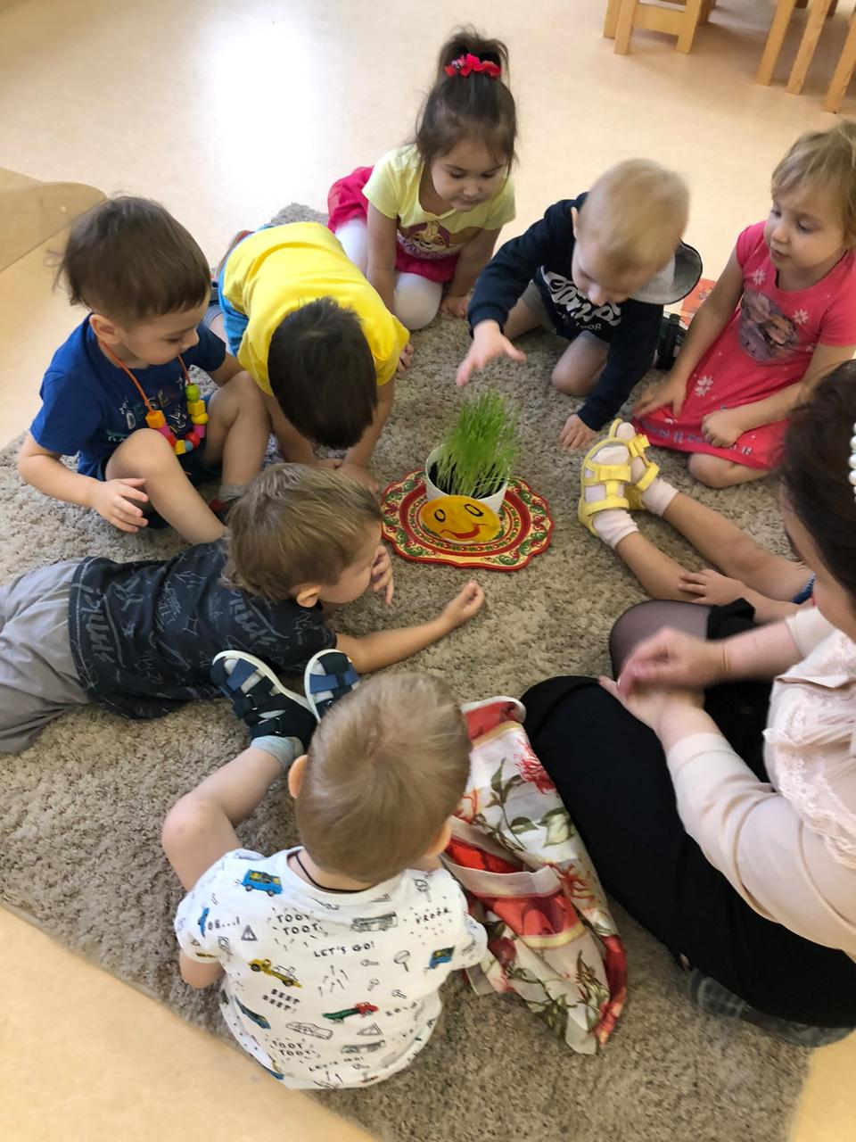

Подготовили:
Воспитатели группы «Воробышек»
Алиева Х.И.

г.Новый Уренгой
2020

Проект "Веселый горшочек"

В процессе общения с детьми и родителями нашей группы, выяснилось, что во многих семьях дети испытывают дефицит эмоциональных контактов с родителями. Зачастую отношения носят поверхностный характер. Именно эта проблема натолкнула меня на создание проекта "Разбудите зернышко".
Участники проекта: дети ранней смешанной дошкольной группы возраста от 1,5 до 3 лет, педагоги группы, родители.
Длительность проекта: краткосрочный, две недели (октябрь).
Вид проекта: познавательно-исследовательский, групповой, средней продолжительности.
Цель проекта: сплотить взаимоотношения ребенок- педагог, ребенок- взрослый через совместную трудовую деятельность.
Задачи:
1)Помочь детям приобрести целостный чувственный опыт партнерского доверительского взаимодействия друг с другом и взрослыми через совместную трудовую деятельность;
2)Систематизировать знания о процессе посадки зёрен, о необходимых условиях его произрастания и ухода за всходами витаминного корма для домашних питомцев;
3)Трансформировать полученные знания, умения и навыки во время совместной трудовой деятельности с педагогами в совместную трудовую деятельность с родителями в домашних условиях;
4)Сплотить детско-родительские отношения в едином желании вырастить витаминный корм для домашних питомцев
5)Установить положительный эмоциональный контакт между детьми и педагогами в процессе совместной трудовой деятельности;
6)Вызвать чувство гордости за плоды совместного труда у детей и у взрослых
Этапы проведения
Подготовительный этап:
-планирование работы
-подбор методического и наглядного материала
-подбор игр, материалов для продуктивного этапа
Продуктивный этап:
-чтение художественной литературы (В.Дашкевич "От зерна до каравая")
-посадка зёрен кошачей травки (в пока еще грустный горшочек)
-проведение наблюдений за посадками, оформление альбомов наблюдений
-посадка зёрен с родителями, оформление фотоотчета
Заключительный этап
-угощение домашних питомцев
-презентация альбомов наблюдения
выставка рисунков "Наш веселый горшочек"

Мероприятия, проведенные в ходе проекта:
-Оформление альбома наблюдений за прорастанием зёрен;
-Выставка рисунков и творческих работ "Веселый горшочек"
-Дидактические игры: вершки и корешки.
Беседы, которые были проведены в рамках проекта: "Домашние питомцы" - закрепить знания детей об условиях обитания домашних питомцев, об уходе за ними, выявить различия питания разных домашних питомцев(хищные и травоядные), воспитывать интерес и любовь к домашним питомцам, желание заботиться о них.
"Знакомство с зернышком"- знакомимся с этапами прорастания зернышка и условиями, необходимыми для этого.
На протяжении проекта дети наблюдали за сменой настроения у горшочка по мере прорастания зерен кошачьей травки. В конце проекта была оформлена выставка рисунков " веселый горшочек".
Данный проект позволил смягчить период адаптации у детей к детскому саду, сплотить коллектив группы- детей, педагогов, родителей. Удалось улучшить взаимодействие между детьми и родителями в ходе выполнения совместных семейных мини проектов. Дети гордились результатами совместного труда. Надеемся, что участие в проекте позволило родителям иначе взглянуть на совместный труд со своими детьми. Возможно, кто-то из них пересмотрит стиль взаимоотношений с детьми в семье и увидит в них полноценных партнеров.

